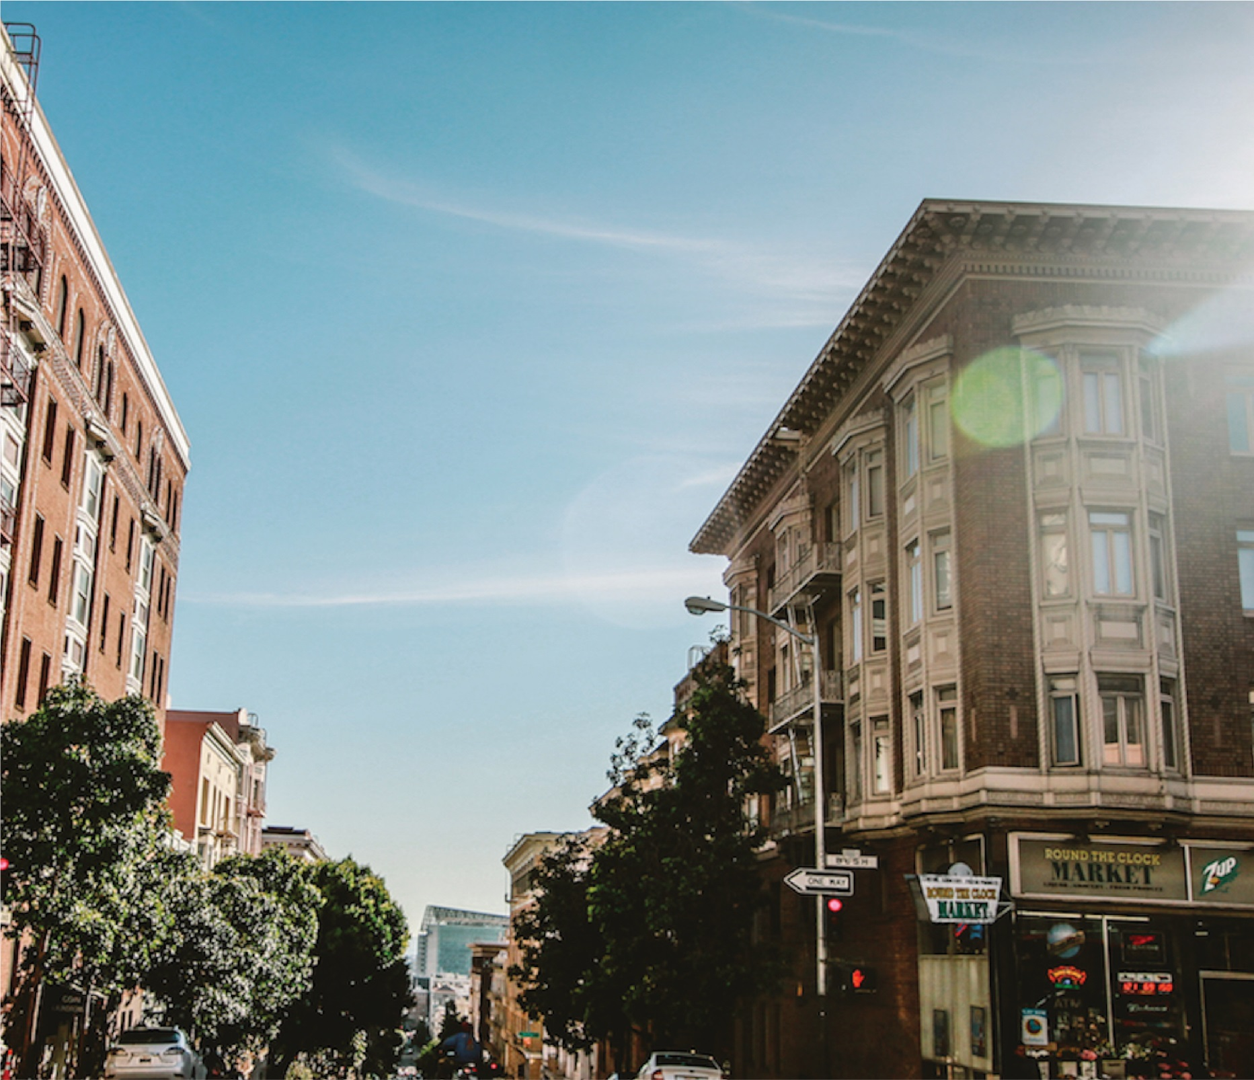

|  |
| --- |
| NASLOV IZVEŠTAJA  2018. |
|  |
| 19 jul  IME PREDUZEĆA  Autor: Vaše ime |



# Zaglavlje naslova

|  |
| --- |
| Tekst podnaslova ovde Da biste odmah započeli rad, treba samo da dodirnete bilo koji tekst čuvara mesta (kao što je ovaj) i da počnete da kucate kako biste ga zamenili svojim tekstom.  Želite da umetnete sliku iz datoteka ili da dodate oblik, okvir za tekst ili tabelu? Nema problema! Na kartici Umetanje na traci, samo dodirnite opciju koja Vam je potrebna. |
| *„Na kartici „Umetanje“ pronađite još jednostavnih alatki, kao što su one za dodavanje hiperveza ili umetanje komentara.“* |
| Da biste odmah započeli rad, treba samo da dodirnete bilo koji tekst čuvara mesta (kao što je ovaj) i da počnete da kucate kako biste ga zamenili svojim tekstom.  Želite da umetnete sliku iz datoteka ili da dodate oblik, okvir za tekst ili tabelu? Nema problema! Na kartici Umetanje na traci, samo dodirnite opciju koja Vam je potrebna. |